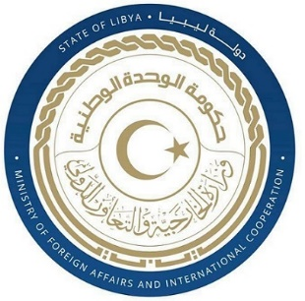
كلمة وفد دولة ليبيا أمام الفريق العامل المعني بعملية الاستعراض الدوري الشامل خلال الدورة الثالثة والاربعين
دولة مالي
الثلاثاء الموافق02/05/2023

شكرا السيد الرئيس،
يرحب وفد بلادي بوفد دولة مالي ويثني على تعاونها الإيجابي مع الآليات الدولية لحقوق الإنسان ومنها عملية الاستعراض الدوري الشامل، ونشيد بالخطوات التي اتخذتها دولة مالي لتنفيذ التوصيات المقبولة خلال جولة الاستعراض السابقة وتشيد خاصة بالمراجعة التي أجرتها لقانون العقوبات وقانون الإجراءات الجنائية لضمان حماية أكبر لحقوق الانسان
وفي إطار الحوار البناء نوصي باتخاذ مزيد من التدابير الكفيلة بالقضاء على الرق والسخرة.
وختاما نتمنى لوفد دولة مالي التوفيق في عملية الاستعراض الشامل

شكرا السيد الرئيس

